SIARAN PERS

Penasaran dengan Galaxy S26 Series? Kini Kamu Bisa Coba Langsung di HP Kamu dengan Try Galaxy

- Dengan Try Galaxy One UI 8.5, pengguna handphone apapun dapat merasakan langsung pengalaman inovasi terbaru Galaxy S26 Series.
- Pembaruan ini menghadirkan pengalaman yang lebih immersive melalui One UI 8.5, fitur Galaxy AI seperti Photo Assist dan Creative Studio, serta simulasi produk 3D interaktif.
- Pengguna dapat menjajal fitur unggulan Galaxy S26 Series, mulai dari Privacy Display, Nightography Video, Super Steady Video, hingga pengalaman kamera dan Galaxy ecosystem yang lebih seamless.

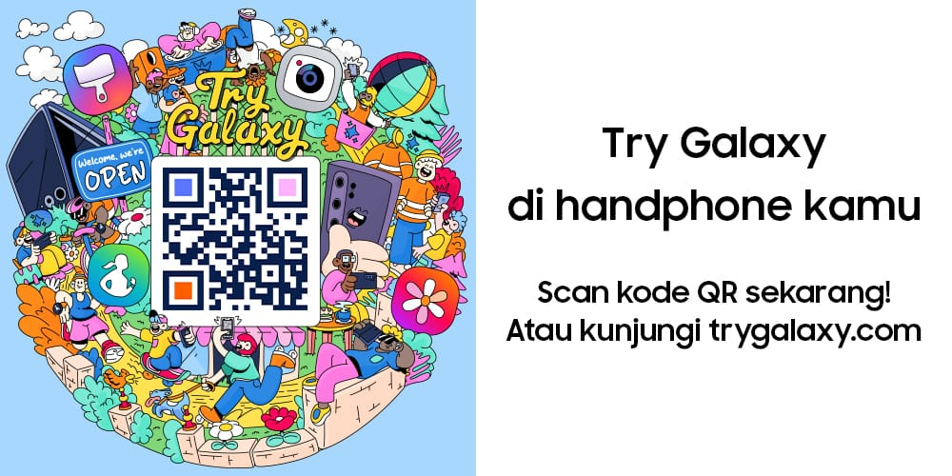

Jakarta, 8 April 2026 – Banyak pengguna handphone ingin mencoba langsung fitur-fitur terbaru sebelum memutuskan untuk upgrade perangkat, terutama untuk merasakan pengalaman AI, kamera, dan performa yang ditawarkan flagship terbaru. Namun, tidak semua orang memiliki kesempatan untuk hands-on device secara langsung di toko terdekat atau di acara Samsung.

Adanya kebutuhan tersebut, Samsung kembali menghadirkan Try Galaxy dari Galaxy S26 Series, yang memungkinkan pengguna merasakan inovasi Galaxy S26 Series langsung dari handphone yang mereka gunakan saat ini, baik Android maupun iOS. Melalui pengalaman simulasi yang immersive, pengguna kini dapat mengeksplorasi pembaruan One UI 8.5, fitur Galaxy AI terbaru, hingga pengalaman kamera dan ecosystem secara lebih seamless.

Lewat update terbaru ini, pengguna dapat menikmati updated home screen experience dengan One UI 8.5, lengkap dengan Galaxy S26 Ultra hero wallpaper terbaru yang menghadirkan nuansa premium khas flagship terkini Samsung. Selain itu, widget Galaxy AI terbaru juga memungkinkan pengguna mencoba fitur unggulan seperti Photo Assist paling update dan Creative Studio, yang dirancang untuk membantu proses kreasi konten menjadi lebih cepat, intuitif, dan seamless.

“Kami memahami bahwa banyak pengguna ingin merasakan langsung inovasi terbaru sebelum memutuskan untuk beralih ke perangkat baru. Sejak kami hadirkan user experience Try Galaxy di tahun 2022 yaitu saat konsumen bisa mencoba pengalaman Galaxy S22 Series di hp mereka, hingga kini lebih dari delapan puluh empat juta konsumen di seluruh dunia telah mengakses Try Galaxy dari mulai Galaxy S Series dan juga Foldable Series. Melalui Try Galaxy untuk Galaxy S26 Series, kami ingin konsumen dapat explore pengalaman yang lebih mudah dan immersive dengan fitur terkini langsung dari handphone mereka saat ini dan akhirnya yakin untuk memiliki segera,” ujar Ilham Indrawan, MX Product Marketing Senior Manager Samsung Electronics Indonesia.

Rasakan Fitur Unggulan Galaxy S26 Series Secara Langsung
Dalam update terbaru ini, pengguna dapat mencoba berbagai inovasi utama Galaxy S26 Series, termasuk:

- Privacy Display untuk pengalaman visual yang lebih aman
- Enhanced performance untuk multitasking yang lebih lancar
- Nightography Video untuk hasil video malam yang lebih jernih
- Super Steady Video untuk video yang lebih stabil saat bergerak

Samsung juga menghadirkan 3D interactive experience for Galaxy S26 Series, yang memungkinkan pengguna mengeksplorasi perangkat secara lebih detail dan interaktif, sehingga memberikan gambaran yang lebih nyata sebelum upgrade.

Pengalaman Ecosystem yang Semakin Seamless
Tidak hanya fitur inti perangkat, pembaruan ini turut dilengkapi dengan Galaxy Wearable update serta integrasi dengan Galaxy Buds4 Pro, memberikan pengalaman ecosystem yang semakin terhubung untuk mendukung aktivitas sehari-hari. Pengguna bisa melihat fitur-fitur terbaru Galaxy Buds4 Pro dan Galaxy Buds4 seperti speaker 2 arah dengan Dual Amp, Audio nirkabel tingkat lanjut, Audio 360, Hi-Fi ANC, dan Kontrol kebisingan Adaptif.

Harga dan Ketersediaan Galaxy S26 Series
Galaxy S26 Series telah tersedia melalui samsung.com/id dan seluruh Samsung Store di Indonesia. Galaxy Studio dapat dikunjungi di Main Atrium Grand Indonesia Mall hingga 5 April 2026. Selama periode 27 Maret hingga 12 April 2026, konsumen dapat menikmati promo eksklusif dengan total benefit hingga Rp 3.5 juta. Kamu akan mendapatkan cashback hingga Rp 2.500.000 untuk pembelian galaxy wearables/accessories, tambahan cashback Rp 1.000.000 untuk pembelian menggunakan metode tukar tambah, dan cicilan mulai Rp 600.000/bulan. Berikut harga Galaxy S26 Ultra dan pilihan memori yang tersedia:

- Galaxy S26 Ultra 16GB/1TB: Rp31.999.000
- Galaxy S26 Ultra 12GB/512GB: Rp27.499.000
- Galaxy S26 Ultra 12GB/256GB: Rp24.499.000

Galaxy S26 Series juga tersedia melalui samsung.com/id dan seluruh Samsung Store di Indonesia.

-o0o-

Tentang Samsung Electronics Co., Ltd.
Samsung menginspirasi dunia dan membentuk masa depan dengan ide dan teknologi transformatif. Perusahaan ini mendefinisikan ulang dunia TV, smartphone, wearables, tablet, peralatan rumah tangga, sistem jaringan dan memori, sistem LSI, foundry dan solusi LED, serta menghadirkan pengalaman terhubung yang mulus melalui ekosistem SmartThings dan kolaborasi terbuka dengan para mitra. Untuk berita terkini, silakan kunjungi Samsung Newsroom di news.samsung.com.

Untuk keterangan lebih lanjut:
Fia Handayani  Public Relations Manager  Samsung Electronics Indonesia  Email: f.handayani@samsung.com | Binar Sekar Kinasih  Associate PR Manager  Senyata PR  Email: samsung@pr-teamsenyata.com

